Coups de cœur Jeunesse
Octobre 2022

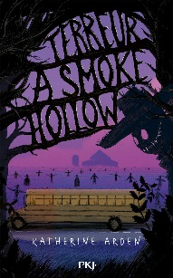
Terreur à Smoke Hollow / Katherine Arden à partir de 12 ans
Ollie , 11 ans, est passionnée de lecture. Lorsqu’elle voit, un jour, une femme qui veut jeter un livre dans la rivière, elle décide de lui voler et se plonge ensuite dans la lecture de l’ouvrage. L’étrange histoire d’Elizabeth Morrisson, disparue, ainsi que son mari et son beau-frère, après avoir passé un pacte avec un sinistre personnage. Alors que penser lorsqu’Ollie découvre que la ferme que visite sa classe le lendemain est celle où est enterrée Elizabeth ?
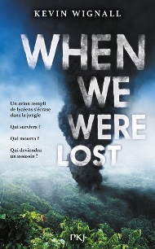
Idéal pour premiers frissons !
When we were lost / Kevin Wignall à partir de 13 ans
Un avion, rempli de lycéens en voyage scolaire pour le Costa Rica, s’écrase dans la jungle. Qui survivra ? Comment faire pour s’en sortir ? Les secours viendront-ils ? Chacun des survivants se trouvera profondément transformé.
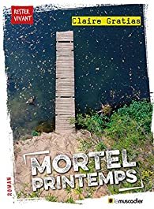
Mortel printemps / Claire Gratias à partir de 13 ans
Un petit village paisible. Une bande de copains, Hugo, Vadim, Léa et Rémi, qui attendent les vacances avec impatience. Jusqu’au jour où quelqu’un qu’ils connaissent bien est assassiné. Très vite les soupçons se portent sur l’un deux. Ses amis seront là pour le soutenir. Mais leur amitié résistera-t-elle ?
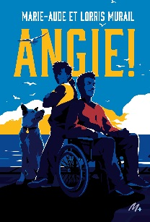
Angie / Marie-Aude et Lloris Murail à partir de 13 ans
Le capitaine de police Augustin Maupetit est persuadé qu’il y a un lien entre la découverte de cocaïne dans le container d’un négociant de café et la disparition d’un jeune docker. Le problème, comment enquêter lorsque l’on est cloué dans un fauteuil roulant et cloîtré chez soi ? Il sera aidé dans ses recherches par sa voisine, Angie 12 ans, de sa tante médium, de « Capitaine » un chien renifleur ainsi que d’Alice Verne une jeune commissaire. Mais un imprévu venu de Chine va compliquer ça. Comment mener une enquête au temps du Covid ?

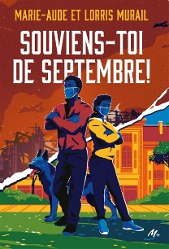
Souviens-toi de Septembre / Marie-Aude et Lloris Murail à partir de 13 ans
Septembre 1944. Le Havre est bombardé par les Anglais. Un sauveteur sort un bébé des décombres ainsi qu’un sac au contenu mystérieux. Septembre 2020. Angie, 12 ans, décide de participer à un concours d’écriture « Les enfants durant la guerre 39-45 ». Elle va recueillir le témoignage du centenaire de la région. Mais ses propos sont confus, ainsi que les réactions de son entourage. Vols, disparitions, lettres de menace… Voilà Angie embarquée dans une nouvelle affaire !

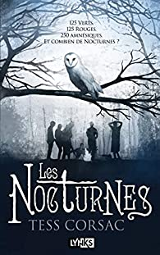
Les nocturnes / Tess Corsac à partir de 13 ans
Un institut où les élèves sont séparés en 2 groupes : les rouges et les verts. Tout semble relativement normal, sauf que les élèves ne se souviennent absolument pas de leur vie d’avant, et qu’ils ne peuvent pas sortir dans le monde extérieur. Alors quand vous entendez parler des « Nocturnes », un groupe qui s’organise pour lutter contre l’administration de l’institut, que faites-vous ? Parviendront-ils à découvrir la vérité ? Et à quel prix ?

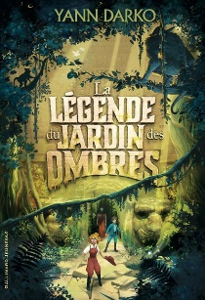
La légende du jardin des ombres / Yann Darko à partir de 11 ans
Le professeur Descrières et sa femme ont découvert un lieu maléfique dans la cité perdue de Chandraliputra. De retour à Paris, l’archéologue meurt de façon étrange et sa femme est enlevée. C’est son fils Milo et sa préceptrice Melle Alicia, qui vont essayer de la retrouver avec l’aide d’un fakir.
Avis d’une lectrice : Plein d’humour et d’aventures… Super livre, se lit très facilement.
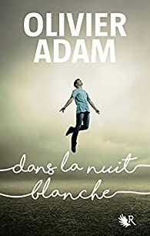
Dans la nuit blanche / Olivier Adam à partir de 13 ans
Antoine est victime d’un accident de vélo provoqué par une voiture qui a pris la fuite. Il est dans le coma avec un poignet cassé et quelques hématomes. Son meilleur ami, ses parents et sa sœur restent à son chevet pour lui parler. Que s’est-il passé ? Et va-t-il se réveiller ?
Avis d’une lectrice : Livre très prenant et bien écrit sur le sujet des gens qui sont dans le coma.
La fin est très inattendue.

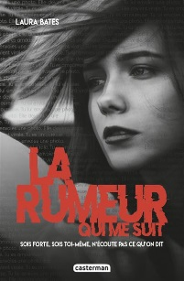
La rumeur qui me suit / Laura Bates à partir de 15 ans
Anna Clark est un mystère dans le nouveau lycée où elle débarque. Pas de passé, pas d’ancienne adresse, pas de téléphone. Impossible de savoir ce qui s’est passé dans son ancienne vie… Jusqu’au jour où tout recommence…
Avis d’une lectrice : Livre sur le harcèlement scolaire via les réseaux sociaux. A faire lire à tous les ados autant filles que garçons. Ce livre peut choquer certains ados.

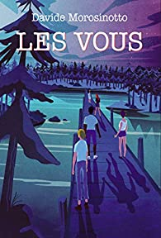
Les Vous / Morosinotto Davide à partir de 12 ans
Un petit village du nord de l’Italie où l’arrivée de l’étrange peuple des « Vous » va chambouler la vie paisible. Ils sont différents. Certains sont prêts à les accueillir, d’autres les craindront. Surtout lorsqu’une succession de catastrophes et d’événements bizarres vont s’enchaîner.
Avis d’une lectrice : Devrait plaire aux amateurs d’aventures et de surnaturel.

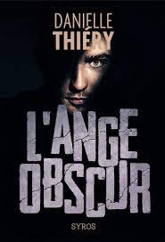L’ange obscur / Danielle Thiery à partir de 13 ans
A Epinal, un tournage de film va avoir lieu. Il retrace un fait divers qui s’est produit il y a 10 ans, la disparition de deux jeunes filles, dont l’une a été retrouvée morte. Vince de Mestre, reconnu coupable du meurtre et bientôt libéré, y incarne son propre rôle. Olympe, fille du capitaine de police, est retenue pour jouer le rôle d’une des victimes. Alors lorsque Vince et Olympe disparaissent en plein tournage, tout le monde craint que le scénario se reproduise.

